Az Erdei cirkusz c. szöveg elolvasása után szótár segítségével párosítsátok az állatokat a cirkuszi szerepeikkel! Figyelem, valami kis hiba is van!
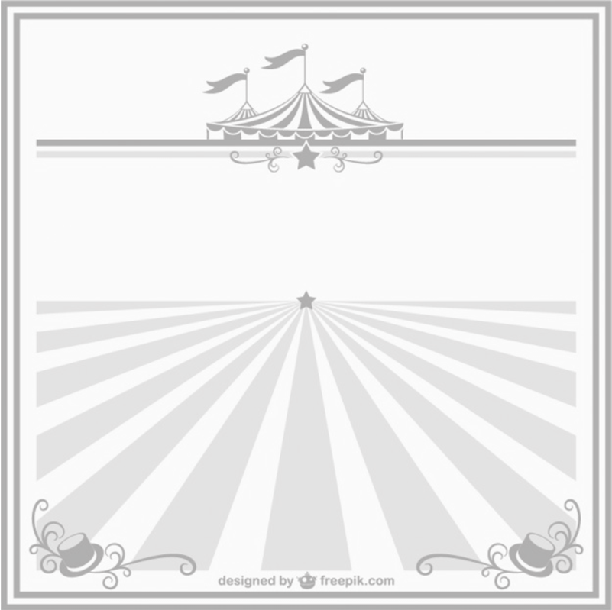

frogs
squirrels
weaver birds
bear
owl
magpie
elephant
lice
chimpanzee

ring master
clown
trapeze artists
tightrope dancers
jugglers
acrobats
strong man
magician
lion tamer

